
Nouméa, le 18 juin 2015

Communiqué de presse

Un portail cartographique pour accéder aux informations
sur l’état de l’environnement dans la zone de Vale NC

Dans le cadre de sa mission de suivi de l’environnement et d’information, l’Observatoire de l’environnement en Nouvelle-Calédonie (OEIL) a développé un Géoportail : portail Internet de consultation et d’analyse des données sur l’état de l’environnement. Depuis 2012, le Géoportail a été construit et mis à jour grâce aux transmissions des bases de données et rapports d’analyse des membres de l’OEIL et d’autres producteurs de données*.

Accès à l’information environnementale de Vale NC
Suivi des abondances de poissons dans les creeks, des surfaces recouvertes de corail dans le lagon, des fourmis envahissantes sur le port, des oiseaux dans les forêts, de la concentration en soufre dans les feuilles, ou des surfaces annuelles revégétalisées, etc. Grâce aux transmissions de Vale NC, le Géoportail donne aujourd’hui accès à plus de 400 paramètres de suivi de l’environnement dans la zone d’influence de l’industriel correspondant :
- à des informations sur plus de 20 suivis réglementaires ou conventionnels opérés par Vale NC ;
- essentiellement sur la période 2008-2014 ;
- sur les trois milieux naturels grâce aux applications suivantes : le portail PARDALIS pour les milieux terrestres, le portail GALAXIA pour les eaux douces et les portails MARINEAU et DAWA pour le milieu marin.

Ce Géoportail est un outil de transparence, de partage et de valorisation de l’information environnementale de ses membres et partenaires, à destination des acteurs de l’environnement (gestionnaires, associations, chercheurs, bureaux d’études, etc.) et plus largement du grand public.

Au-delà de la transparence apportée par cette mise en ligne, les données bancarisées et structurées servent à réaliser des analyses des tendances d’évolution de l’environnement et à construire des indicateurs.

Lien vers le Géoportail
http://www.oeil.nc/geoportail

*Lien vers le catalogue de données : http://geoportail.oeil.nc

La presse est conviée à une démonstration du Géoportail sur demande.
Deux exemples de consultation des données sur le Géoportail
Les oiseaux
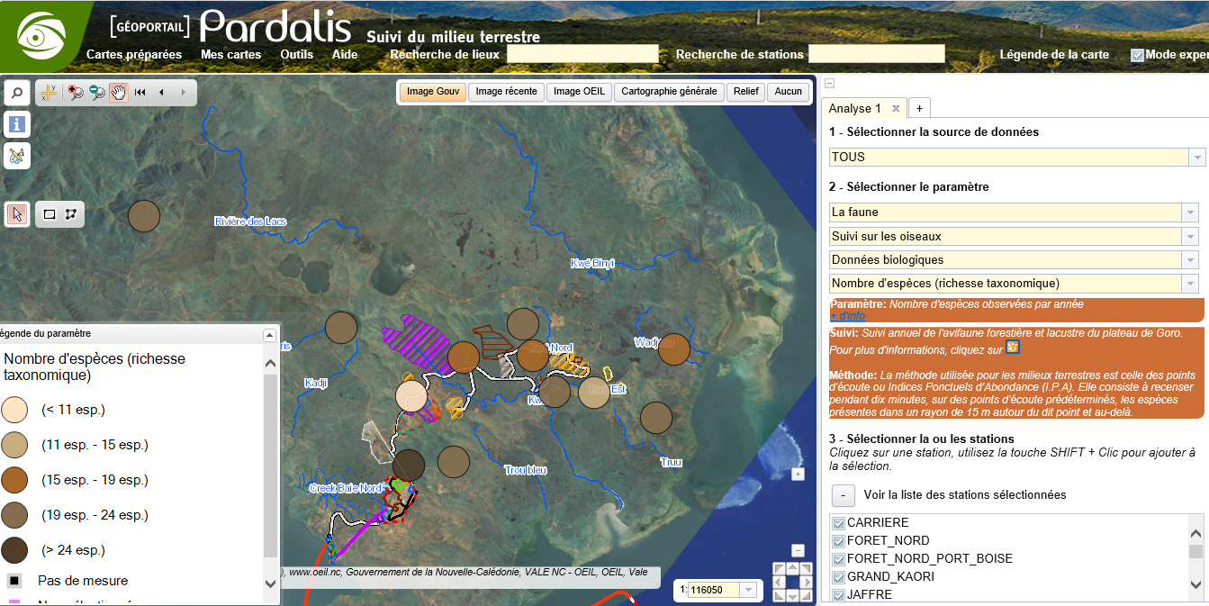
Entre 8 et 24 espèces d’oiseaux ont été comptées au cours des suivis environnementaux de 2014 dans la zone d’influence de Vale NC. Les plus fortes diversités se trouvent, sans surprise, sur les aires protégées situées sur la zone (pic du Pin, forêt Nord, pic du Grand Kaori).
Source des données : Vale NC

La physico-chimie des eaux de surface et souterraines
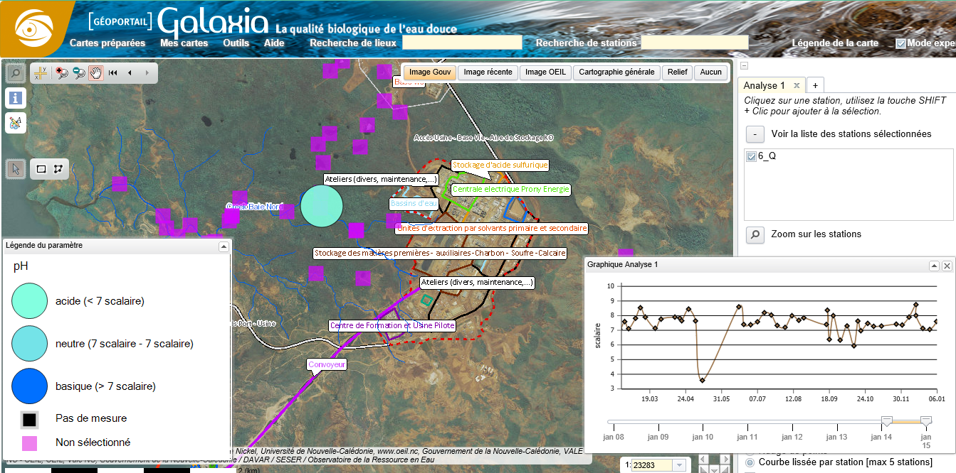
Les mesures du pH effectuées sur la station 6-Q située sur le creek de la Baie Nord témoignent de l’acidification du creek le 7 mai 2014 suite à l’accident industriel puis du retour à des valeurs normales. Sur l’eau douce, plus de 70 paramètres différents sont diffusés dans le Géoportail (métaux, hydrocarbures, etc.).
Source des données : Vale NC

Contacts
Observatoire de l’environnement en Nouvelle-Calédonie - OEIL I tél. : 23 69 69 I contact@oeil.nc
Fabien Albouy : Directeur adjoint, en charge du système d’information
Céline Muron : Responsable communication scientifique

